ТЕМА: РОЛЬ СЕМЬИ В ФОРМИРОВАНИИ ЗДОРОВОГО ОБРАЗА ЖИЗНИ

Цель: выделить основные направления в формировании здорового образа жизни дошкольников; показать роль семьи в формировании ЗОЖ.
Оборудование: конверты с заданиями, презентация, проектор, экран
Участники: воспитатели, медицинская сестра, инструктор по ФИЗО, родители

Педагог: Я говорю вам «здравствуйте», а это значит, я всем вам желаю здоровья! Задумывались ли вы когда-нибудь о том, почему в приветствии людей заложено пожелание друг другу здоровья? Наверно потому, что здоровье для человека — самая главная ценность. Но, к сожалению, мы начинаем говорить о здоровье лишь тогда, когда его теряем! Сегодня мы вместе с вами выведем формулу Здорового Образа Жизни. Итак, тема нашего родительского собрания (Слайд 1).

Повестка собрания (Слайд 2)

Педагог: Я расскажу Вам одну притчу.
В одном доме жил мужчина. Вместе с ним жили его жена, престарелая больная мать и его дочь – взрослая девушка. Однажды поздно вечером, когда все уже спали, в дверь кто-то постучал. Хозяин встал и отворил дверь. На пороге дома стояли трое. “Как вас зовут?” – спросил хозяин. Ему ответили: “Нас зовут Здоровье, Богатство и Любовь, Пусти нас к себе в дом”. Мужчина задумался” Вы знаете, – сказал он, – у нас в доме только одно свободное место, а вас трое. Я пойду, посоветуюсь с домочадцами, кого из вас мы сможем принять в нашем доме”. Больная мать предложила впустить Здоровье, юная дочь захотела впустить Любовь, а жена настаивала на том, чтобы в дом вошло Богатство. Женщины очень долго спорили между собой. Когда мужчина открыл дверь, за порогом уже ни кого не было.
Очень хочется, чтобы подобной истории не случилось в вашем доме. И Здоровье, а значит, и Любовь с Богатством найдут приют в вашем жилище. (Думаю, все согласны, что эти составляющие человеческого счастья нужно расставить именно в таком порядке.)
Педагог: Что же такое ЗДОРОВЬЕ? (Слайд 3)
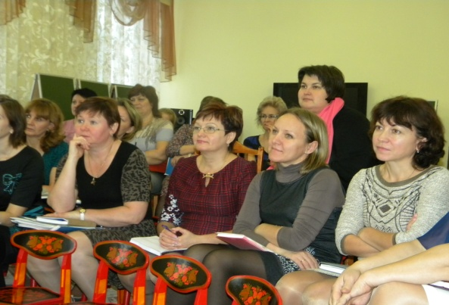
Надо сказать, что каждый из Вас и мы, педагоги, заботимся о здоровье детей, но вкладываем в этот процесс своё видение и понимание проблемы. Другими словами, среди родителей и педагогов нет единого подхода к сохранению и укреплению здоровья детей. Таким образом, сами взрослые имеют разные взгляды на проблему здоровья детей и пути профилактики заболеваний.
Педагог: Конечно же, существует много направлений по сохранению здоровья ребенка. Нам сегодня нужно выделить основные направления в формировании здорового образа жизни дошкольников; и ответить на вопрос: «Какова роль семьи в формировании ЗОЖ детей». Это и будет являться целью нашего собрания (Слайд 4)

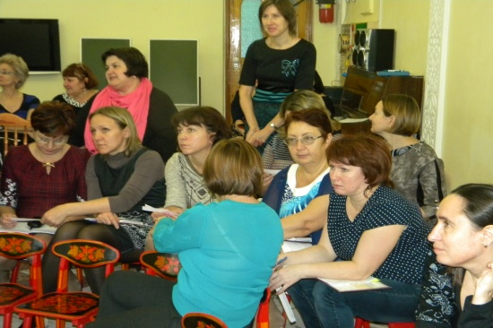
Задание № 1 «Выбери нужное» (Слайд 5) (из представленных направлений выбрать основные компоненты ЗОЖ, которые, по Вашему мнению, приемлемы для дошкольного возраста)
(правильное питание и витаминизация, физическое здоровье, гигиена, режим дня, все о лекарствах и лекарственных растениях, все о диетах и соблюдении веса, наблюдение за артериальным давлением, закаливание, заболевания опорно-двигательного аппарата, заболевания половых органов, психофизическое состояние ребенка)
Педагог: Давайте проверим правильность Вашего выбора (Слайд 6) Молодцы.

Правильное питание и витаминизация.
Педагог: Одним из правил сохранения здоровья является здоровое питание. Есть такая пословица: «Человек есть то, что он ест». Вот какое важное место в жизни человека занимает еда. Если человек питается разнообразной, здоровой пищей, то он остается здоровым до глубокой старости, но вокруг нас столько разнообразных вкусностей, что просто трудно выбрать здоровые правильные продукты.
А что еще очень важно употреблять ВИТАМИНЫ (Слайд 7)
Так как и чем надо питаться и кормить своих детей?

Задание № 2 «Витамины и их функции» («Найди свою пару») (в конверте - карточки с названием витаминов, отрезано название витамина от его функций – родители составляют правильно)
Итак, проверьте себя (Слайд 8)
Витамин А - это витамин роста. Он помогает сохранить зрение, улучшает сопротивляемость организма в целом. Его можно найти в молоке, моркови, зеленом луке, в рыбе, морепродуктах, абрикосах, печени.
Витамин B1 — находится в рисе, овощах, птице. Он укрепляет нервную систему, память, улучшает пищеварение.
Витамин B2 — находится в молоке, яйцах, брокколи. Он укрепляет волосы, ногти, положительно влияет на состояние нервов.
Витамин С - борется с болезнями. Он есть в чесноке, капусте, луке, лимоне, в шиповнике, сладком перце, черной смородине, облепихе, полезен для иммунной системы, соединительной ткани, костей, способствует заживлению ран.
Витамин Д - укрепляет кости, сохраняет зубы. Он есть в твороге, молоке, рыбе, в печени рыб, икре, яйцах. Его мы получаем, загорая на солнце.)
Витамин Е — в орехах и растительных маслах, защищает клетки от свободных радикалов, влияет на функции половых и эндокринных желез, замедляет старение.
Витамин К — в шпинате, салате, кабачках и белокочанной капусте, регулирует свертываемость крови.
Витамин РР — в хлебе из грубого помола, рыбе, орехах, овощах, мясе, сушеных грибах, регулирует кровообращение и уровень холестерина.

(Слайд 9) Д/З Предложить родителям «Копилка вкусных и полезных семейных рецептов для детей»

Режим дня
Педагог: (Слайд 10) Здоровье ребёнка во многом зависит от выполнения режима дня. Это предохраняет от утомления. Допустимо ли утомляться? Наши усилия должны быть направлены на то, чтобы утомление не наступало слишком рано, чтобы оно не было слишком глубоким, чтобы более эффективным был отдых.
Если отдых недостаточен, то утомление, постепенно накапливаясь, приводит к переутомлению. А это – плохой сон и аппетит, головные боли, безразличие, снижение внимания, памяти, умственной и мышечной работоспособности, падение сопротивляемости болезням. Утомление снимается хорошим продолжительным сном, отдыхом на свежем воздухе, активным движением, полноценным питанием.

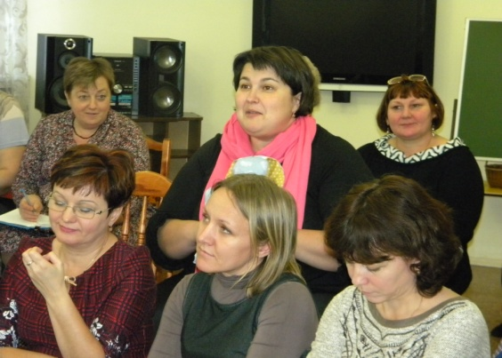
3адание№ 3 «Составь режим выходного дня» (составить примерный режим выходного дня дошкольника)
Группы зачитывают свой примерный режим выходного дня дошкольника. (Слайд11)
Великий физиолог Павлов не раз говорил, что ни что не облегчает работу нервных клеток головного мозга, как определённый распорядок жизни. Это и есть режим дня.

Гигиена
Педагог: Личная гигиена ребенка заключается в основном в поддержании чистоты кожных и волосяных покровов, гигиене полости рта, соблюдении чистоты и аккуратности в одежде, в поддержании чистоты постели, порядка на рабочем месте, в шкафу с игрушками. (Слайд 12)
Очень важно воспитать у ребенка привычку к чистоте, аккуратности, порядку. И здесь важна, прежде всего, последовательность. Пожалуйста, обеспечьте постоянное выполнение ребенком установленных гигиенических правил. Объясните ему их значение и конечно, помогите ребенку правильно усвоить нужный навык. И тогда хорошо сформированные навыки будут выполняться ребенком легко и быстро, по собственной инициативе, без напоминаний.
Гигиенические процедуры всегда желательно сопровождать чтением русских народных потешек.
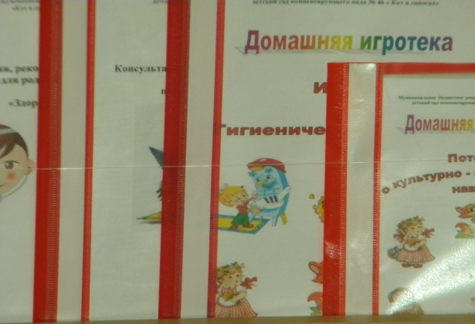
Хочу представить Вашему вниманию «Домашнюю игротеку» и «Домашнюю библиотечку». Общаясь с малышом, можно использовать стишки и прибаутки, которые помогут заинтересовать и привлечь ребёнка к обучению культурно-гигиеническим навыкам.
(Презентация «Домашней игротеки» и «Домашней библиотечки», направленные на формирование КГН)

Физическое здоровье
Педагог: Мы часто удивляемся способностям детей целый день проводить в играх; иногда даже ругаем за неугомонность и неумение спокойно посидеть на одном месте. А между тем для детворы такая двигательная активность жизненно необходима. Самой природой в ребенке заложена любовь к играм, к движению, которая приносит огромную пользу здоровью маленького человека. Физическое развитие и правильное формирование осанки, уровень физической и умственной работоспособности, снижение заболеваемости напрямую зависят от объема и характера двигательной деятельности. Во время игр и физических упражнений ребенок учится подчинять свои интересы интересам коллектива, совместными усилиями добиваться поставленной цели. Он становится общительным, дисциплинированным, правильно оценивает свои силы, чувствует себя частицей коллектива. Ученые выяснили, что подвижные игры оказывают положительное влияние не только на физическое развитие детей, но и улучшают их память. Физические упражнения, несомненно, очень хорошо влияют на умственное развитие ребенка.

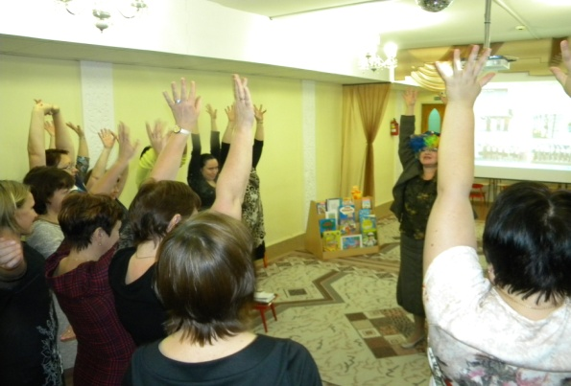
Задания №4 «Утренняя зарядка выходного дня» (предложить родителям выполнить комплекс утренней зарядки)
(Слайд 13)

Закаливание
Педагог: Закаливание – это активный процесс, представляющий совокупность методов стимуляции скрытых резервов защитных сил организма, их совершенствования, гибкости, универсальности. Закаливающий эффект достигается систематическим, многократным воздействием того или иного закаливающего фактора и постепенным повышением его дозировки. (Слайд 14)
Ведущими научно-обоснованными методами эффективного закаливания в нашем ДОУ являются: контрастное обливание ног; босохождение, прогулки, мыльные аппликации на слизистую носовых ходов; дневной сон при открытых фрамугах, фитонцидопрофилактика (применение чеснока).
Посмотрите, с каким удовольствием закаляются наши дети. (Слайд 15)

Психофизическое направление
Педагог: Стандартная ситуация в семье. Маленький ребенок пытается познакомиться с окружающим миром. Его естественная потребность – потрогать, пощупать, посмотреть, залезть во все ящики и щели. В ответ на свое естественное стремление к познанию мира, он постоянно слышит от мамы и папы, самых важных людей в мире, – отойди оттуда, не трогай, осторожно, разобьешь... Когда нервы родителей на пределе, он получает пару шлепков по рукам или попе. В конце концов, его познание мира заканчивается в углу. Печально.
Мы критикуем своих детей каждую минуту. Никто не сомневается, что они имеют намерение исправить ситуацию, помочь ребенку измениться, улучшить его поведение или предостеречь от чего-то опасного.
На самом же деле, ребенок перестает верить в себя, у него вырабатывается уникальная способность самокритики, вероятность совершения ошибок многократно увеличивается. Со временем он становиться более эмоциональным, тревожным. И как раз здесь начинают зарождаться психологические и эмоциональные причины нездоровья, плохого самочувствия, нежелания чего-либо делать вообще.
Данную тему можно развивать бесконечно, но в рамках нашего собрания поделюсь с Вами некоторыми советами как сделать так, чтобы Ваш ребенок был Здоров и Счастлив. (Слайд 16)
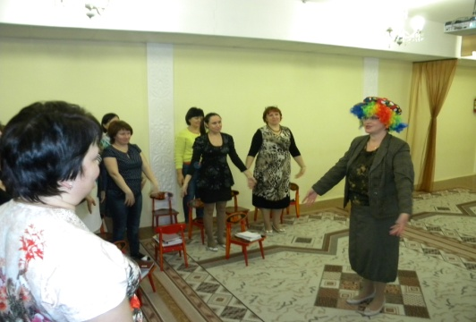
Задание № 5 «Советы для родителей» (по строчке зачитывают сами родители)
(1 группа)
- Первое условие здорового развития – любовь родителей к ребенку и отсутствие критики с их стороны.
- Многие родители думают, что любят своих детей, на самом деле они с трудом вспоминают, когда говорили сыну или дочке «Я тебя люблю» в последний раз. Любите детей, обнимайте, целуйте как можно чаще. Не стесняйтесь слов Я Тебя Люблю.
- Пусть Ваша любовь будет без условий, воспринимайте ребенка таким, какой он есть. Если же ребенок что-то сделал не так, как Вы считаете нужным, совершил какую-то ошибку, начните со слов «Я тебя люблю, но то, что ты сделал может нанести тебе вред» или что-то в этом роде.
- Не кричите! Не бейте детей! Объясняйте, одобряйте, поощряйте. Говорите своему ребенку, что он самый лучший и самый любимый.
(2 группа)
- Второе условие здорового детства – любовь родителей друг к другу, уважение, понимание, мир, гармония в семье.
- Дети учатся на опыте своей семьи, они впитывают Ваши отношения, Вашу любовь.
- Говорят, что самое лучшее, что может мужчина сделать для своих детей – любить их мать, и самое лучшее, что женщина может сделать для своих детей – любить их отца. Это истина.
- Оставляйте ссоры и скандалы за пределами дома и семьи. Пусть Ваша семья будет идеальной.
- Любите друг друга, своих детей, и Вся ваша семья будет Здорова и Счастлива!

Педагог: Здоровый образ жизни не занимает пока первое место в иерархии потребностей и ценностей человека в нашем обществе. Но если мы научим детей с самого раннего возраста ценить, беречь и укреплять своё здоровье, если мы будем личным примером демонстрировать здоровый образ жизни, то только в этом случае можно надеяться, что будущее поколение будет более здоровым и развитым не только интеллектуально, духовно, но и физически.

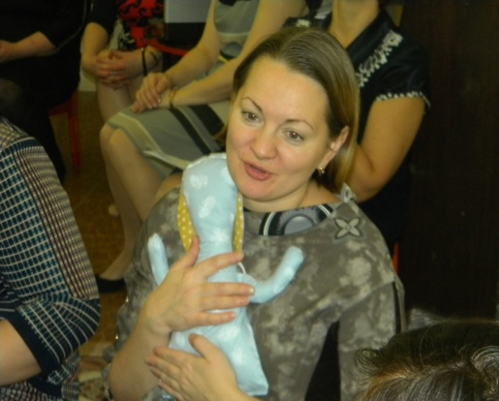
Задание – игра № 6 «Слово-эстафета»
Родители садятся в круг. Игрушка-кукла (без лица) передаётся по кругу. Взяв игрушку в руки, родители продолжают начатое ведущим предложение «Мой ребёнок будет здоровым, если я…»

Рефлексия
Педагог: Спасибо за работу, уважаемые родители! Хочу узнать каково Ваше впечатление от собрания, принесло ли оно Вам пользу. И если хоть один из вас пересмотрит один из пунктов сегодняшнего общения – я считаю поставленную цель достигнутой. (Слайд 17)
Возьмите термометры на вашем столе (они не совсем обычные) и нарисуйте шкалу своего удовлетворения и общения о пользе собрания.

На память примите буклеты с советами.

Решение родительского собрания: (Слайд 18)
1.Внедрять здоровый образ жизни в каждой семье.
2.Домашний режим ребенка должен быть продолжением режима дня детского сада.
3.Систематически проводить закаливание ребенка в условиях семьи.
4.Принять участие в создании «Копилки вкусных и полезных семейных рецептов»

